附件2:
拍摄影像样式
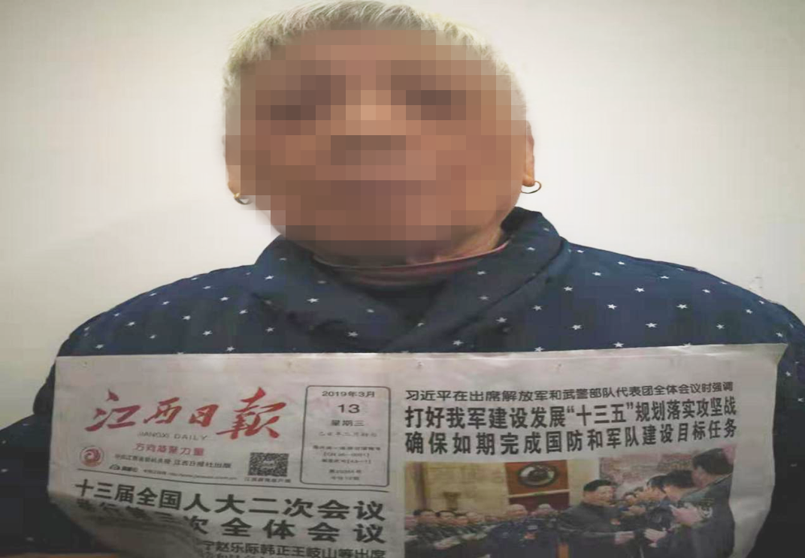
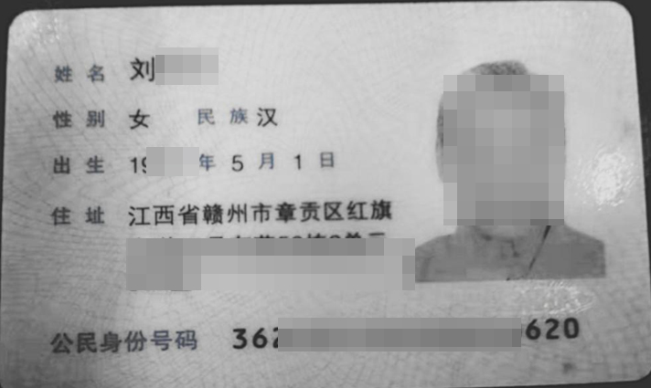

领取人姓名： 身份证号码：
领取人现详细地址住址：
联系人姓名： 与领取人关系：
联系人电话号码:

